[**ورقة عمل**](https://www.wepal.net/library/?app=content.list&level=11&semester=1&subject=16)

**إسم الطالبة:**

[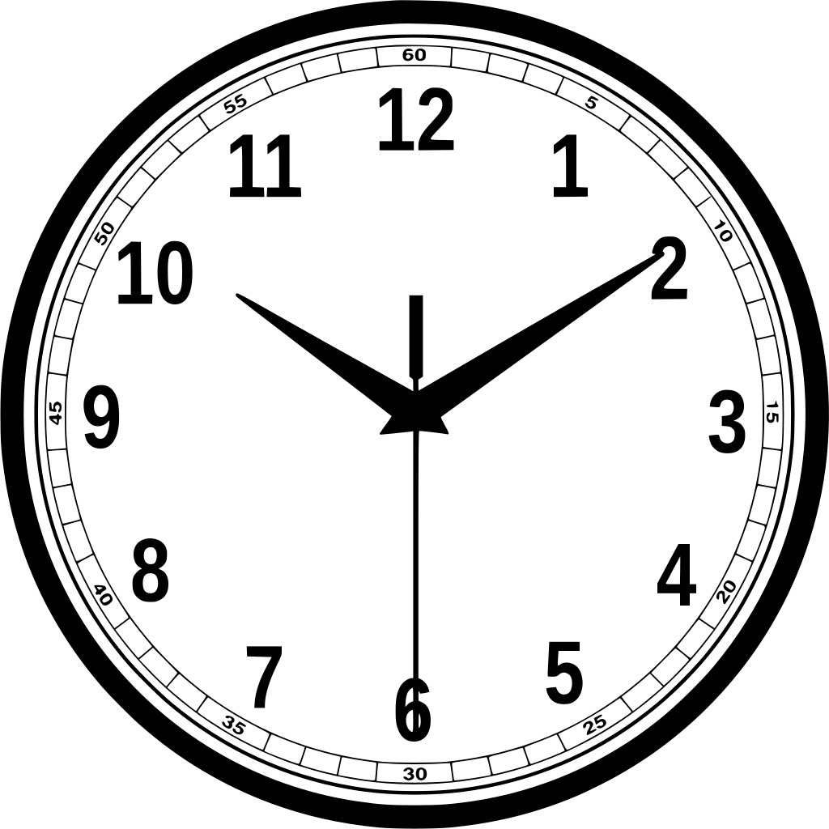](https://www.wepal.net/library/?app=content.list&level=11&semester=1&subject=16)

[**الصف الحادي عشر / علوم إنسانية**](https://www.wepal.net/library/?app=content.list&level=11&semester=1&subject=16)

**مسائل في حساب الزمن**

**طالباتي في الصف الحادي عشر تجيب عن مسائل في حساب الزمن**

**1- إذا كانت الساعة التاسعة صباحا في مدينة القدس الواقعة على خط طول °35 شرقا ، فكم تكون الساعة في مدينة بكين على خط طول 116° شرقا ؟**

2**- إذا كان موعد الإفطار في شهر رمضان في مدينة مكة المكرمة الواقعة على خط طول °40 شرقا الساعة السابعة والنصف مساء**

**فمتى يكون موعد الإفطار في المدن التالية :**

**أ- مدينة القاهرة الواقعة على خط طول 30° شرقا**

**ب- مدينة برازيليا عاصمة البرازيل الواقعة على خط طول 60° غربا**

**3- إذا كانت الساعة الرابعة عصرا في مدينة لندن الواقعة على خط غرينتش ، فكم تكون الساعة في مدينة كانبيرا عاصمة أستراليا الواقعة على خط طول 140° شرقا** ؟

[](https://www.wepal.net/library/?app=content.list&level=11&semester=1&subject=16)

[مديرة المدرسة : عبلة أبو شمة](https://www.wepal.net/library/?app=content.list&level=11&semester=1&subject=16)  [معلمة المادة : بثينة كمال](https://www.wepal.net/library/?app=content.list&level=11&semester=1&subject=16)